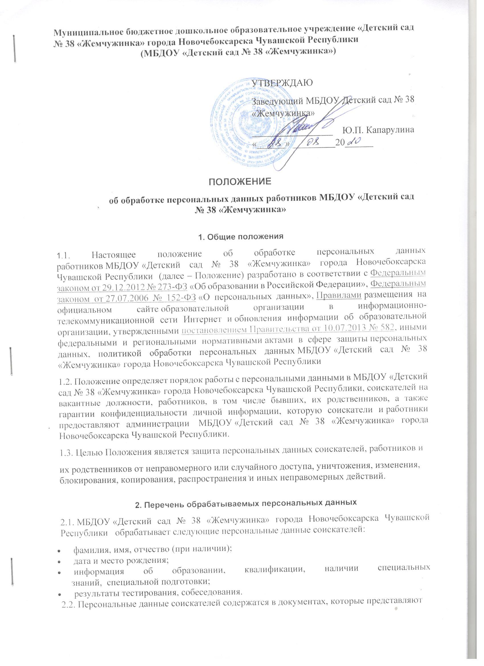

соискатели.
2.3. МБДОУ «Детский сад № 38 «Жемчужинка» города Новочебоксарска Чувашской Республики обрабатывает следующие персональные данные работников:
а) фамилия, имя, отчество (при наличии);
б) сведения, которые содержат документы:
- удостоверяющие личность работника;
- об образовании и (или) квалификации;
- воинского учета;
- об обязательном пенсионном страховании;
- о присвоении ИНН;
- о заключении брака, рождении детей, смерти;
- о состоянии здоровья;
- об отсутствии судимости;
в) сведения из анкеты, автобиографии, личного листка по учету кадров, иных документов,
которые работник заполняет при приеме на работу.

г) информация о наличии специальных знаний, специальной подготовки.
2.4. Персональные данные работников содержатся в их личных делах, картотеках и базах
данных информационных систем.
2.5. В состав документов, содержащих персональные данные работников МБДОУ «Детский сад № 38 «Жемчужинка» города Новочебоксарска Чувашской Республики , входят:
- Тарификационный список
- трудовая книжка работника;
- трудовой договор с работником и дополнительные соглашения к нему;
- медицинская книжка;
- личная карточка работника (форма № Т-2);
- приказы по личному составу;
- документы по оплате труда;
- документы об аттестации работников;
- табели учета рабочего времени.
2.6. МБДОУ «Детский сад № 38 «Жемчужинка» города Новочебоксарска Чувашской Республики обрабатывает следующие персональные данные родственников работников: сведения, предоставленные работником в объеме личной карточки по форме Т-2
2.7. Персональные данные родственников работников содержатся в личных делах работников и базах данных кадровых информационных систем.
3. Сбор, обработка и хранение персональных данных
3.1. Сбор персональных данных соискателей осуществляет должностное лицо МБДОУ «Детский сад № 38 «Жемчужинка» города Новочебоксарска Чувашской Республики, которому поручен подбор кадров, в том числе из общедоступной информации о соискателях в интернете.
3.2. Сбор персональных данных работников осуществляет руководитель организации (ответственное лицо), на время его отсутствия старший воспитатель у самого работника. Если персональные данные работника можно получить только у третьих лиц, ответственное лицо уведомляет об этом работника и берет у него письменное согласие на получение данных.
3.3. Сбор персональных данных родственников работника осуществляет ответственное лицо из документов личного дела, которые представил работник.
3.4. Обработка персональных данных соискателей ведется исключительно в целях
определения возможности их трудоустройства.
3.5. Обработка персональных данных работников ведется исключительно в целях
обеспечения соблюдения законодательства РФ, содействия работникам в трудоустройстве, получении образования, продвижении по службе, обеспечения их личной безопасности и сохранности имущества, контроля количества и качества выполняемой ими работы.
3.6. Обработка персональных данных родственников работников ведется исключительно в
целях обеспечения соблюдения законодательства РФ, реализации прав работников,
предусмотренных трудовым законодательством и иными актами, содержащими нормы трудового права.
3.7. Сбор и обработка персональных данных, которые относятся к специальной категории
(сведения о расовой, национальной принадлежности, политических взглядах, религиозных или философских убеждениях, состоянии здоровья, интимной жизни) возможны только с согласия субъекта персональных данных либо в следующих случаях:
- персональные данные общедоступны;
- обработка персональных данных ведется в соответствии с законодательством о государственной социальной помощи, трудовым законодательством, пенсионным законодательством РФ;
- обработка персональных данных необходима для защиты жизни, здоровья или иных жизненно важных интересов субъекта персональных данных либо жизни, здоровья или иных жизненно важных интересов других лиц, а получить согласие у субъекта персональных данных невозможно;
- обработка персональных данных ведется в медико-профилактических целях, в целях установления медицинского диагноза, оказания медицинских и медико-социальных услуг при условии, что обработку персональных данных осуществляет лицо, профессионально занимающееся медицинской деятельностью и обязанное в соответствии с законодательством РФ сохранять врачебную тайну;
- обработку персональных данных регламентирует законодательство РФ об обороне, о безопасности, о противодействии терроризму, о транспортной безопасности, о противодействии коррупции, об оперативно-разыскной деятельности, об исполнительном производстве либо уголовно-исполнительное законодательство РФ.
3.8. Сбор и обработка персональных данных родственников работников, которые относятся
к специальной категории (сведения о расовой, национальной принадлежности, политических взглядах, религиозных или философских убеждениях, состоянии здоровья, интимной жизни), не допускаются.
3.9. Сбор и обработка персональных данных соискателей, работников и их родственников о членстве в общественных объединениях или профсоюзной деятельности не допускаются, за исключением случаев, предусмотренных федеральными законами.
3.10. Личные дела, трудовые и медицинские книжки работников хранятся в бумажном виде
в папках в кабинете заведующего, обеспечивающего защиту от несанкционированного доступа.
3.11. Документы, содержащие личную информацию о работнике, кроме указанных в пункте
3.10 Положения, хранятся в бумажном виде в кабинете заведующего и в электронном виде в информационной системе.
3.12. Документы соискателя, который не был трудоустроен, уничтожаются в течение 30 дней с момента принятия решения об отказе в трудоустройстве.
3.13. Документы, содержащие персональные данные работников и родственников
работников, подлежат хранению и уничтожению в сроки и в порядке, предусмотренные
номенклатурой дел и архивным законодательством РФ.
3.14. Работники вправе требовать исключения или исправления неверных или неполных
персональных данных, а также данных, обработанных с нарушениями требований Трудового кодекса или иного федерального закона.
Персональные данные оценочного характера работник вправе дополнить заявлением,
выражающим его собственную точку зрения.
По требованию работника МБДОУ «Детский сад № 38 «Жемчужинка» известить всех лиц, которым ранее были сообщены неверные или неполные персональные данные этого работника, обо всех произведенных в них исключениях, исправлениях или дополнениях.
4. Доступ к персональным данным
4.1. Доступ к персональным данным соискателя имеют:
- заведующий – в полном объеме;
- Старший воспитатель – в полном обьеме
- Ответственное лицо- в полном объеме
4.2. Доступ к персональным данным работника имеют:
- заведующий – в полном объеме;
- старший воспитатель – в полном объеме;
- бухгалтер (обслуживающая организация ЦФБО)– в объеме данных, которые необходимы для оплаты труда, уплаты налогов, взносов, предоставления статистической информации и выполнения иных обязательных для работодателя требований законодательства по бухгалтерскому, бюджетному и налоговому учету.
4.3. Доступ к персональным данным родственников работника имеют:
- заведующий – в полном объеме;
- начальник отдела кадров – в полном объеме;
- инспектор отдела кадров – в полном объеме;
- бухгалтер – в объеме данных, которые необходимы для обеспечения соблюдения законодательства РФ, реализации прав работника, предусмотренных трудовым законодательством и иными актами, содержащими нормы трудового права.
4.4. Перечень лиц, допущенных к обработке персональных данных соискателей и
работников, утверждается приказом заведующего МБДОУ «Детский сад № 38 «Жемчужинка» города Новочебоксарска Чувашской Республики .

5. Передача персональных данных
5.1. Работники МБДОУ «Детский сад № 38 «Жемчужинка», имеющие доступ к персональным данным соискателей, работников и родственников работников, при передаче этих данных должны соблюдать следующие требования:
5.1.1. Не передавать и не распространять персональные данные без письменного согласия
субъекта персональных данных, за исключением случаев, когда это необходимо:
- для предупреждения угрозы жизни и здоровью субъекта персональных данных, если получить такое согласие невозможно;
- для статистических или исследовательских целей (при обезличивании);
- в случаях, напрямую предусмотренных федеральными законами.
5.1.2. Передавать без согласия субъекта персональных данных информацию в
государственные и негосударственные функциональные структуры, в том числе в налоговые инспекции, фонды медицинского и социального страхования, пенсионный фонд, правоохранительные органы, страховые агентства, военкоматы, медицинские организации, контрольно-надзорные органы при наличии оснований, предусмотренных в федеральных законах, или мотивированного запроса от данных структур. Мотивированный запрос должен включать в себя указание цели запроса, ссылку на правовые основания запроса, в том числе подтверждающие полномочия органа, направившего запрос, а также перечень запрашиваемой информации.
5.1.3. Размещать без согласия работников в целях обеспечения информационной открытости МБДОУ «Детский сад № 38 «Жемчужинка» на официальном сайте МБДОУ «Детский сад № 38 «Жемчужинка» города Новочебоксарска Чувашской Республики:
5.1.3.1. Информацию о заведующем МБДОУ Детский сад № 38 «Жемчужинка» города Новочебоксарска Чувашской Республики, исполняющих его обязанности,
в том числе:
- фамилию, имя, отчество (при наличии);
- должность;
- контактные телефоны;
- адрес электронной почты.
5.1.3.2. Информацию о персональном составе педагогических работников с указанием
уровня образования, квалификации и опыта работы, в том числе:
- фамилию, имя, отчество (при наличии);
- занимаемую должность (должности);
- ученую степень (при наличии);
- ученое звание (при наличии);
- наименование направления подготовки и (или) специальности;
- данные о повышении квалификации и (или) профессиональной переподготовке (при наличии);
- общий стаж работы;
- стаж работы по специальности.
5.1.4. Передавать персональные данные представителям работников и соискателей в
порядке, установленном Трудовым кодексом, ограничивая эту информацию только теми
персональными данными, которые необходимы для выполнения функций представителя,
подтвержденных документально.

6. Меры обеспечения безопасности персональных данных
6.1. К основным мерам обеспечения безопасности персональных данных в МБДОУ «Детский сад № 38 «Жемчужинка» города Новочебоксарска Чувашской Республики относятся:
6.1.1. Назначение ответственного за организацию обработки персональных данных. В обязанности ответственного входит организация обработки персональных данных, обучение и инструктаж работников, внутренний контроль за соблюдением требований законодательства к защите персональных данных.
6.1.2. Издание политики обработки персональных данных и локальных актов по вопросам
обработки персональных данных.
6.1.3. Ознакомление работников, осуществляющих обработку персональных данных, с
положениями законодательства о персональных данных, в том числе с требованиями к защите персональных данных, политикой обработки персональных данных и локальными актами МБДОУ «Детский сад № 38 «Жемчужинка» города Новочебоксарска Чувашской Республики по вопросам обработки персональных данных.
6.1.4. Определение угроз безопасности персональным данным при их обработке с
использованием средств автоматизации и разработка мер по защите таких персональных данных.
6.1.5. Установление правил доступа к персональным данным, обрабатываемым с использованием средств автоматизации, а также регистрация и учет всех действий, совершаемых с персональными данными в информационных системах, контроль за принимаемыми мерами по обеспечению безопасности персональных данных и уровня защищенности информационных систем.
6.1.6. Учет машинных носителей персональных данных
6.1.7. Проведение мероприятий при обнаружении несанкционированного доступа к персональным данным, обрабатываемым с использованием средств автоматизации, в том числе восстановление персональных данных, которые были модифицированы или уничтожены вследствие несанкционированного доступа к ним.
6.1.8. Оценка вреда, который может быть причинен субъектам персональных данных в случае нарушения законодательства о персональных данных, оценка соотношения оказанного вреда и принимаемых мер.
6.1.9. Внутренний контроль и (или) аудит соответствия обработки персональных данных требованиям законодательства.
6.1.10. Публикация политики обработки персональных данных и локальных актов по
вопросам обработки персональных данных на официальном сайте МБДОУ «Детский сад № 38 «Жемчужинка» города Новочебоксарска Чувашской Республики .
7. Ответственность
7.1. Лица, виновные в нарушении норм, регулирующих обработку и защиту персональных
данных соискателей на вакантные должности, работников, в том числе бывших, и их
родственников, привлекаются к дисциплинарной и материальной ответственности, а в случаях, установленных законодательством РФ, – к гражданско-правовой, административной и уголовной ответственности в порядке, установленном федеральными законами.
7.2. Моральный вред, причиненный соискателям на вакантные должности, работникам, в
том числе бывшим, и их родственникам вследствие нарушения их прав, нарушения правил обработки персональных данных, а также несоблюдения требований к защите персональных данных, подлежит возмещению в порядке и на условиях, предусмотренных законодательством РФ. Возмещение морального вреда осуществляется независимо от возмещения имущественного вреда и понесенных субъектом персональных данных убытков.

